Baccalauréat Professionnel

Maintenance des Systèmes de Production Connectés

DOSSIER TECHNIQUE ET RESSOURCES

Paletticc

Épreuve E2 - PRÉPARATION D’UNE INTERVENTION

Durée : 2 heures

PRÉSENTATION GENERALE DU SYSTEME

Caractéristiques générales :
- Cadence : 15 palettes/heure
- Charge maximale du préhenseur - 2 x 7,5 kg
- Matériel équipé de roulettes, stabilité assurée par vérins à vis
- Masse de l'équipement complet : 350 kg
- Énergie électrique : 3 x 380 V - 50 Hz triphasé + terre - P = 1 kW.
- Énergie pneumatique : air comprimé 6 bars - 30 l/min
- Dimensions : L : 2150 mm - l : 1300 mm
h : 2400 mm (préhenseur en position haute)

Le système « Paletticc » sert à la palettisation de produits (sous forme de cartons ou caisses).
Les cartons arrivent sur un convoyeur d’entrée et le système automatisé empile un certain nombre de ces cartons sur une palette. Cette palette sera ensuite transportée par un engin.
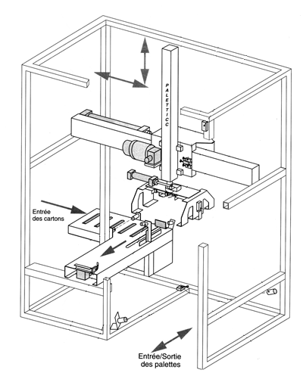

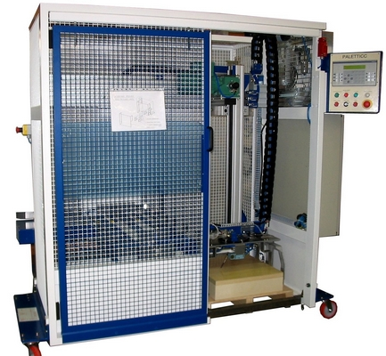
2

3
1

La partie opérative se compose principalement de 3 sous-ensembles :

- Le convoyeur d'amenée (1) assurant une introduction des cartons par des rouleaux motorisés jusqu'au poste de prise par le préhenseur (2 cartons/prise).

- Le préhenseur (2), combinant un mouvement vertical pour la prise des cartons et un mouvement horizontal pour le transfert de la charge depuis le convoyeur jusqu'à la palette de stockage.

- Une pince (3), solidaire du préhenseur, permettant le maintien des deux cartons en prise pour un empilement croisé de chaque couche sur la palette.

PROBLÉMATIQUE GÉNÉRALE

Le sous-ensemble de montée / descente de la pince du palettiseur, dans sa configuration technique d’origine, présente plusieurs inconvénients :

- Vitesses fixes et non optimales pour la productivité.
- Forte sollicitation mécanique au démarrage.
- Système non optimisé pour une politique éco-responsable.

Le service de maintenance décide d’intégrer un variateur de fréquence pour l’alimentation du moteur. Le moteur actuel étant un moteur 2 vitesses freiné, l’ensemble sera donc déposé et remplacé par un moto-réducteur avec moteur asynchrone triphasé classique.

Cette amélioration aura donc pour objectifs :

- La possibilité de régler de façon précise, indépendante et optimale pour gagner en temps de palettisation, les vitesses rapides et d’accostage de la montée / descente de la pince.
- D’intégrer des rampes d’accélération et de décélération pour diminuer la consommation d’électricité (démarche éco-énergie).
- De supprimer les à-coups au démarrage et ainsi augmenter la durée de vie des sous-ensembles mécaniques.

SOUS-ENSEMBLE CONCERNÉ

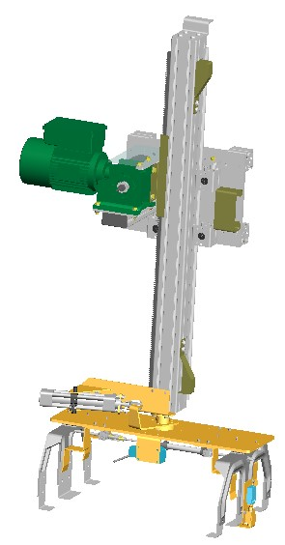
Le sous-ensemble « pince » est composé :

- d’un motoréducteur réalisant l’entrainement « montée / descente » sur l’axe Z.

- d’une transmission pignon / crémaillère pour convertir le mouvement de rotation en mouvement de translation.

- d’un bras avec un système de préhension pneumatique
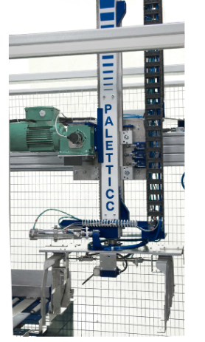

Analyse fonctionnelle descendante
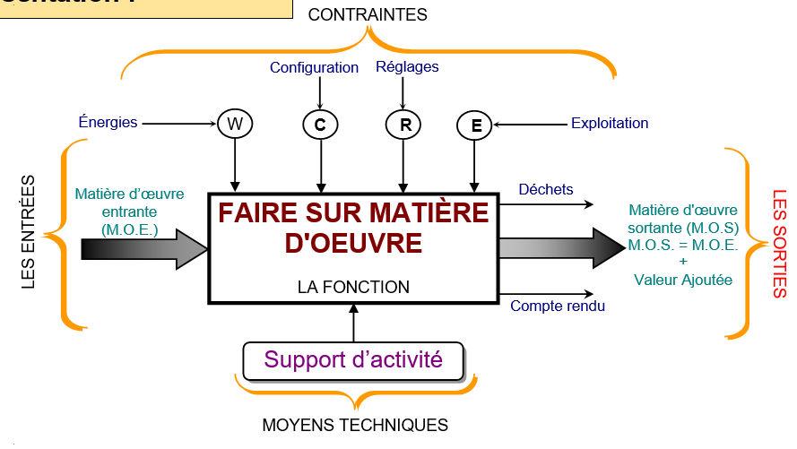
Ce type d’analyse permet de modéliser et de décrire graphiquement des systèmes.
La représentation graphique s’effectue à partir de boites modélisant des fonctions.

NIVEAU A-0 = Niveau d’analyse du système global, il définit la fonction globale du système.

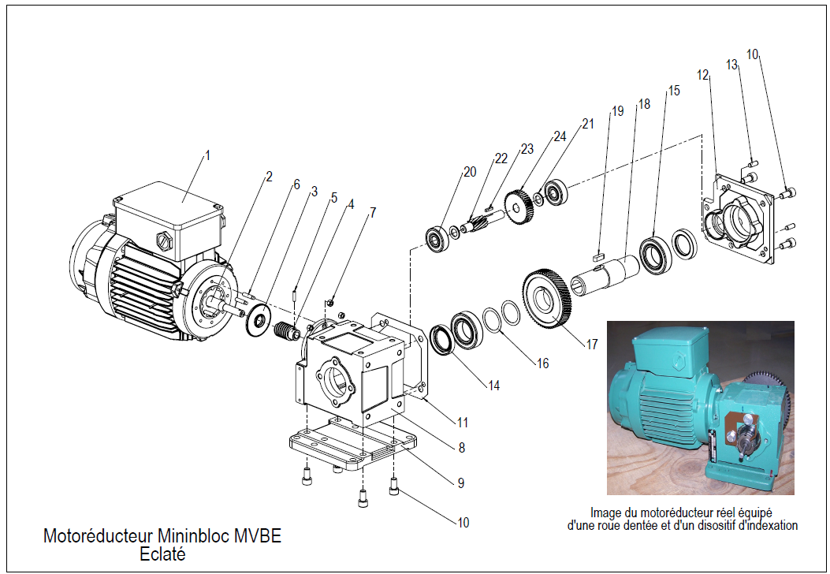

Arbre lent

Arbre intermédiaire

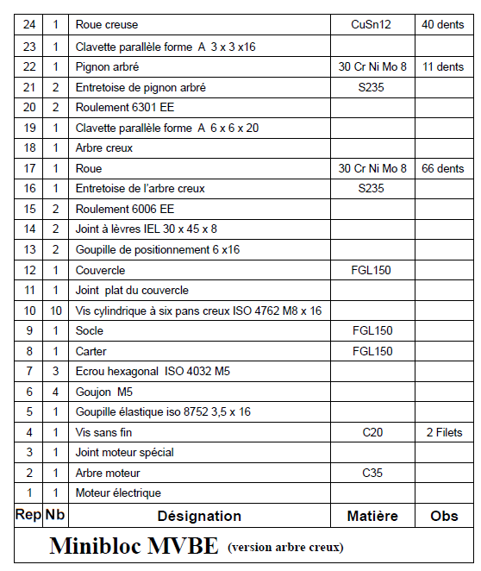
Nomenclature

Feuille de joint plat à découper en papier huilé pour la fabrication de joint moteur d’ancienne moto, auto ou autres applications. Joint composé de fibres de cellulose et imprégné de gélatine plastifiée. Joint prévu pour des pressions et serrages pas trop élevés, pour étanchéifier des pièces soumises aux hydrocarbures, huiles.

- Composition de : 1 feuille de 0,5 mm
- Format de feuille : 300 x 210 mm
- Epaisseur 0,5mm
- Température max : 120°C
- Compressibilité : 25 à 40%

Référence : BA651-16

Etanchéité
Ressource SNR
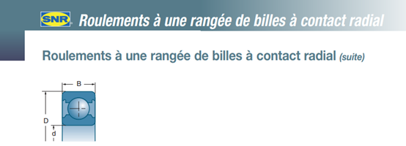
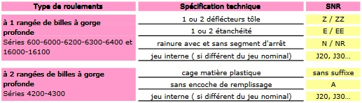
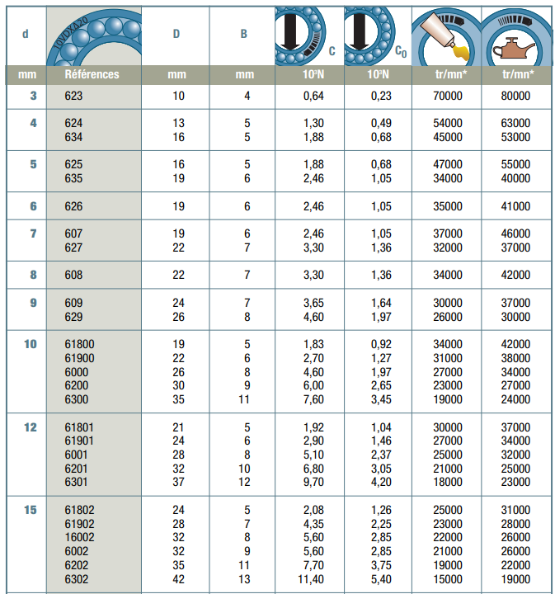
Motoréducteur en stock pour intervention de remplacement
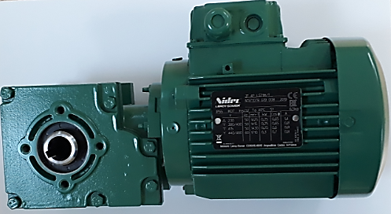
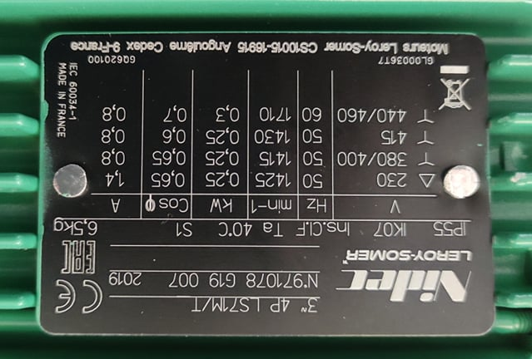

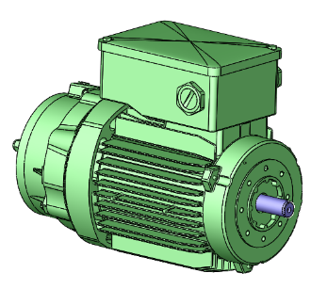

Plan du carter (bride de fixation du moteur)
Centrage du moteur sur le réducteur

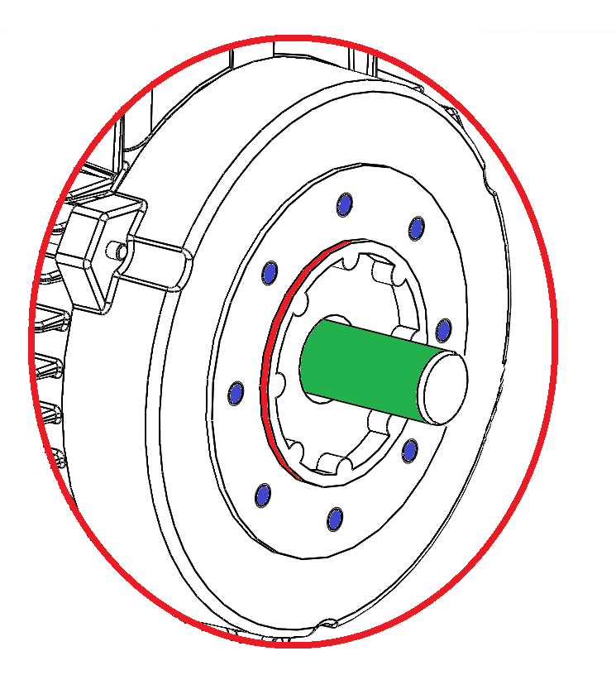

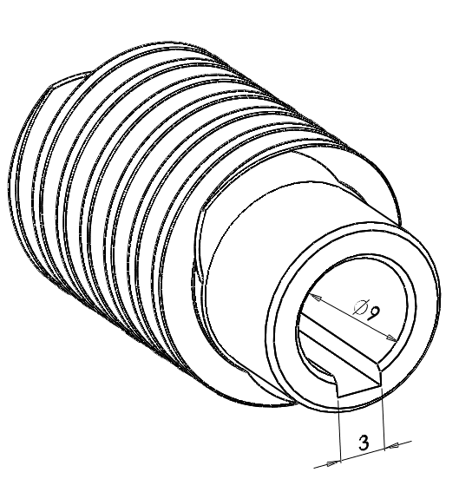

Vue 3D de la vis sans fin Rep 4

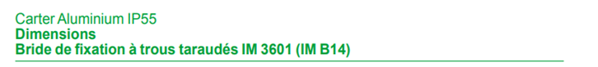

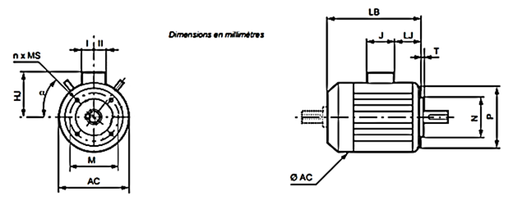

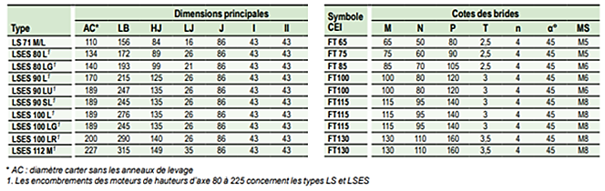

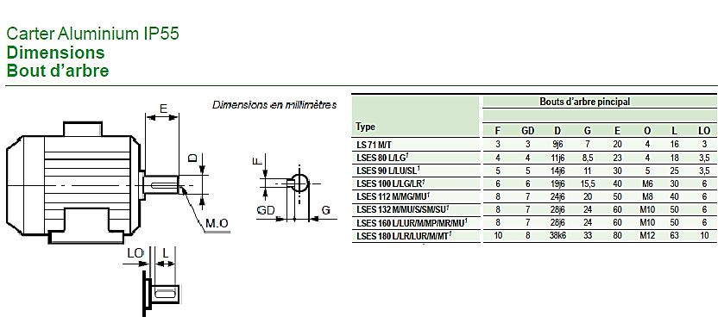

Extrait de catalogue constructeur pour choix de variateur

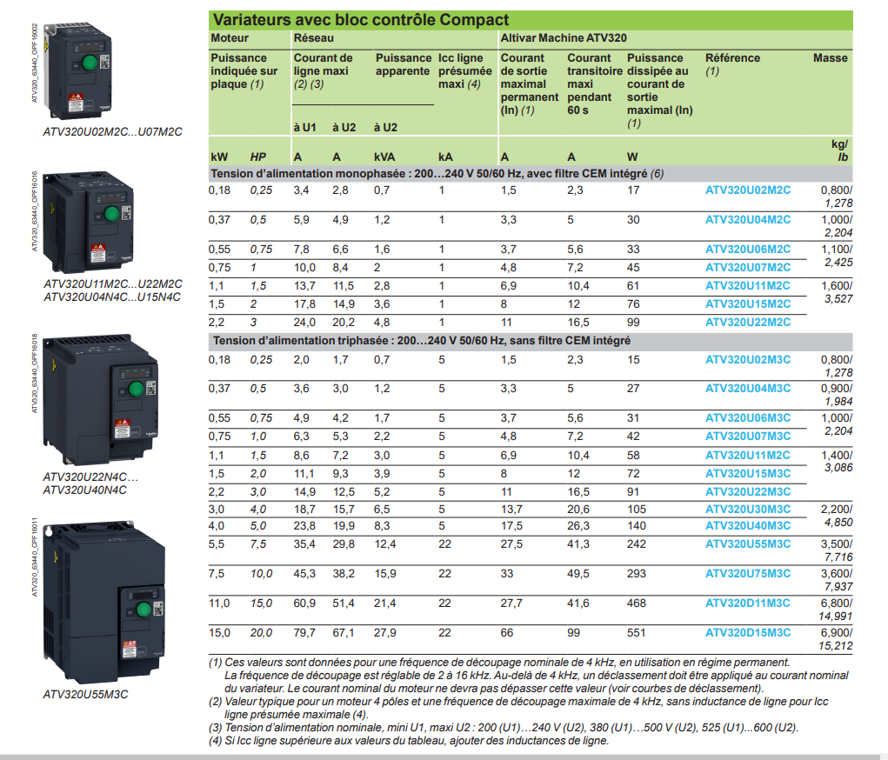

Extrait de catalogue constructeur pour encombrement de variateur

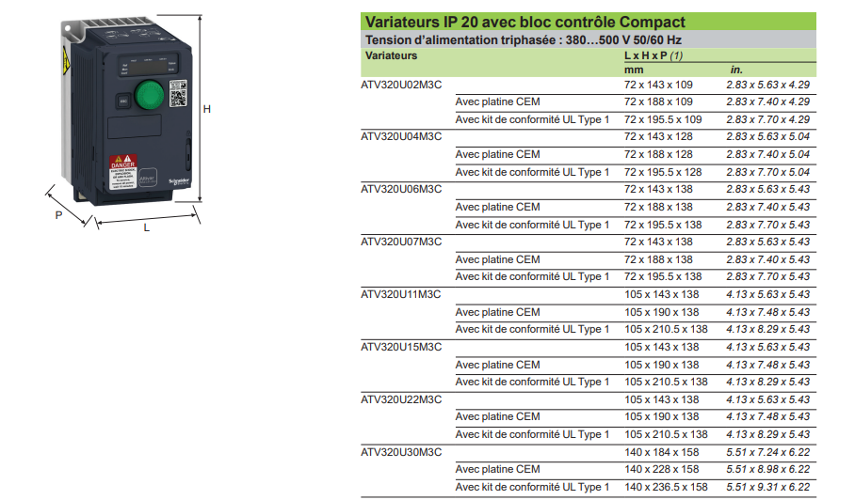

Caractéristiques supplémentaires sur ce type de variateur
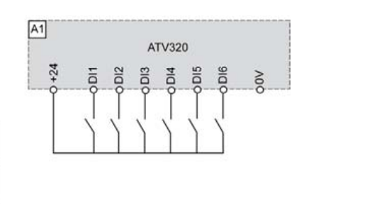
Entrée DI1 | Validation marche avant (monter)
Entrée DI2 | Validation marche arrière (descendre)
Entrée DI3 | Validation vitesse SP2 (petite vitesse)
Entrée DI4 | Validation vitesse SP3 (grande vitesse)
Entrée DI5 | Non utilisée
Entrée DI6 | Non utilisée
paramètre | désignation | Plage de réglage | Réglage usine
LSP | Fréquence moteur à l’arrêt | 0 à 50hz | 0hz
HSP | Fréquence maxi | 10 à 50hz | 50hz
ACC | Rampe accélération | 0 à 6000s | 3s
DEC | Rampe décélération | 0 à 6000s | 3s
ITH | Courant protection moteur (A)
SP2 | Vitesse présélectionnée (PV) | 0 à 50hz | 10hz
SP3 | Vitesse présélectionnée (GV) | 0 à 50hz | 15hz
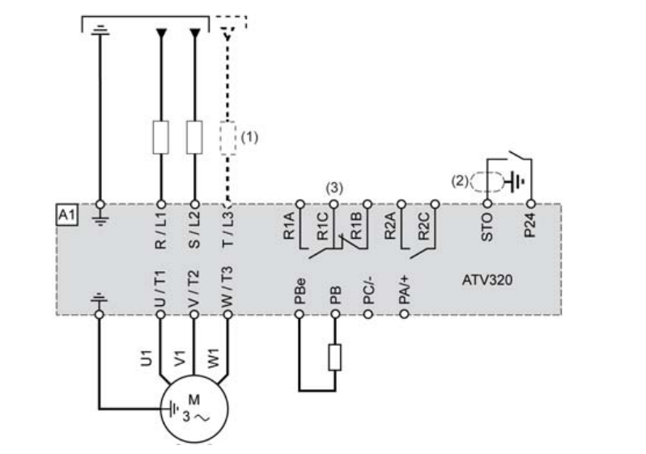

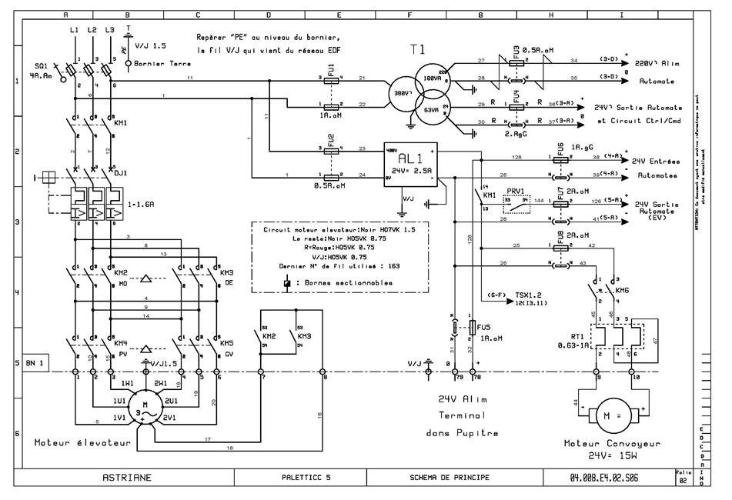
Schéma de puissance

Réglage de la came
Sens 1
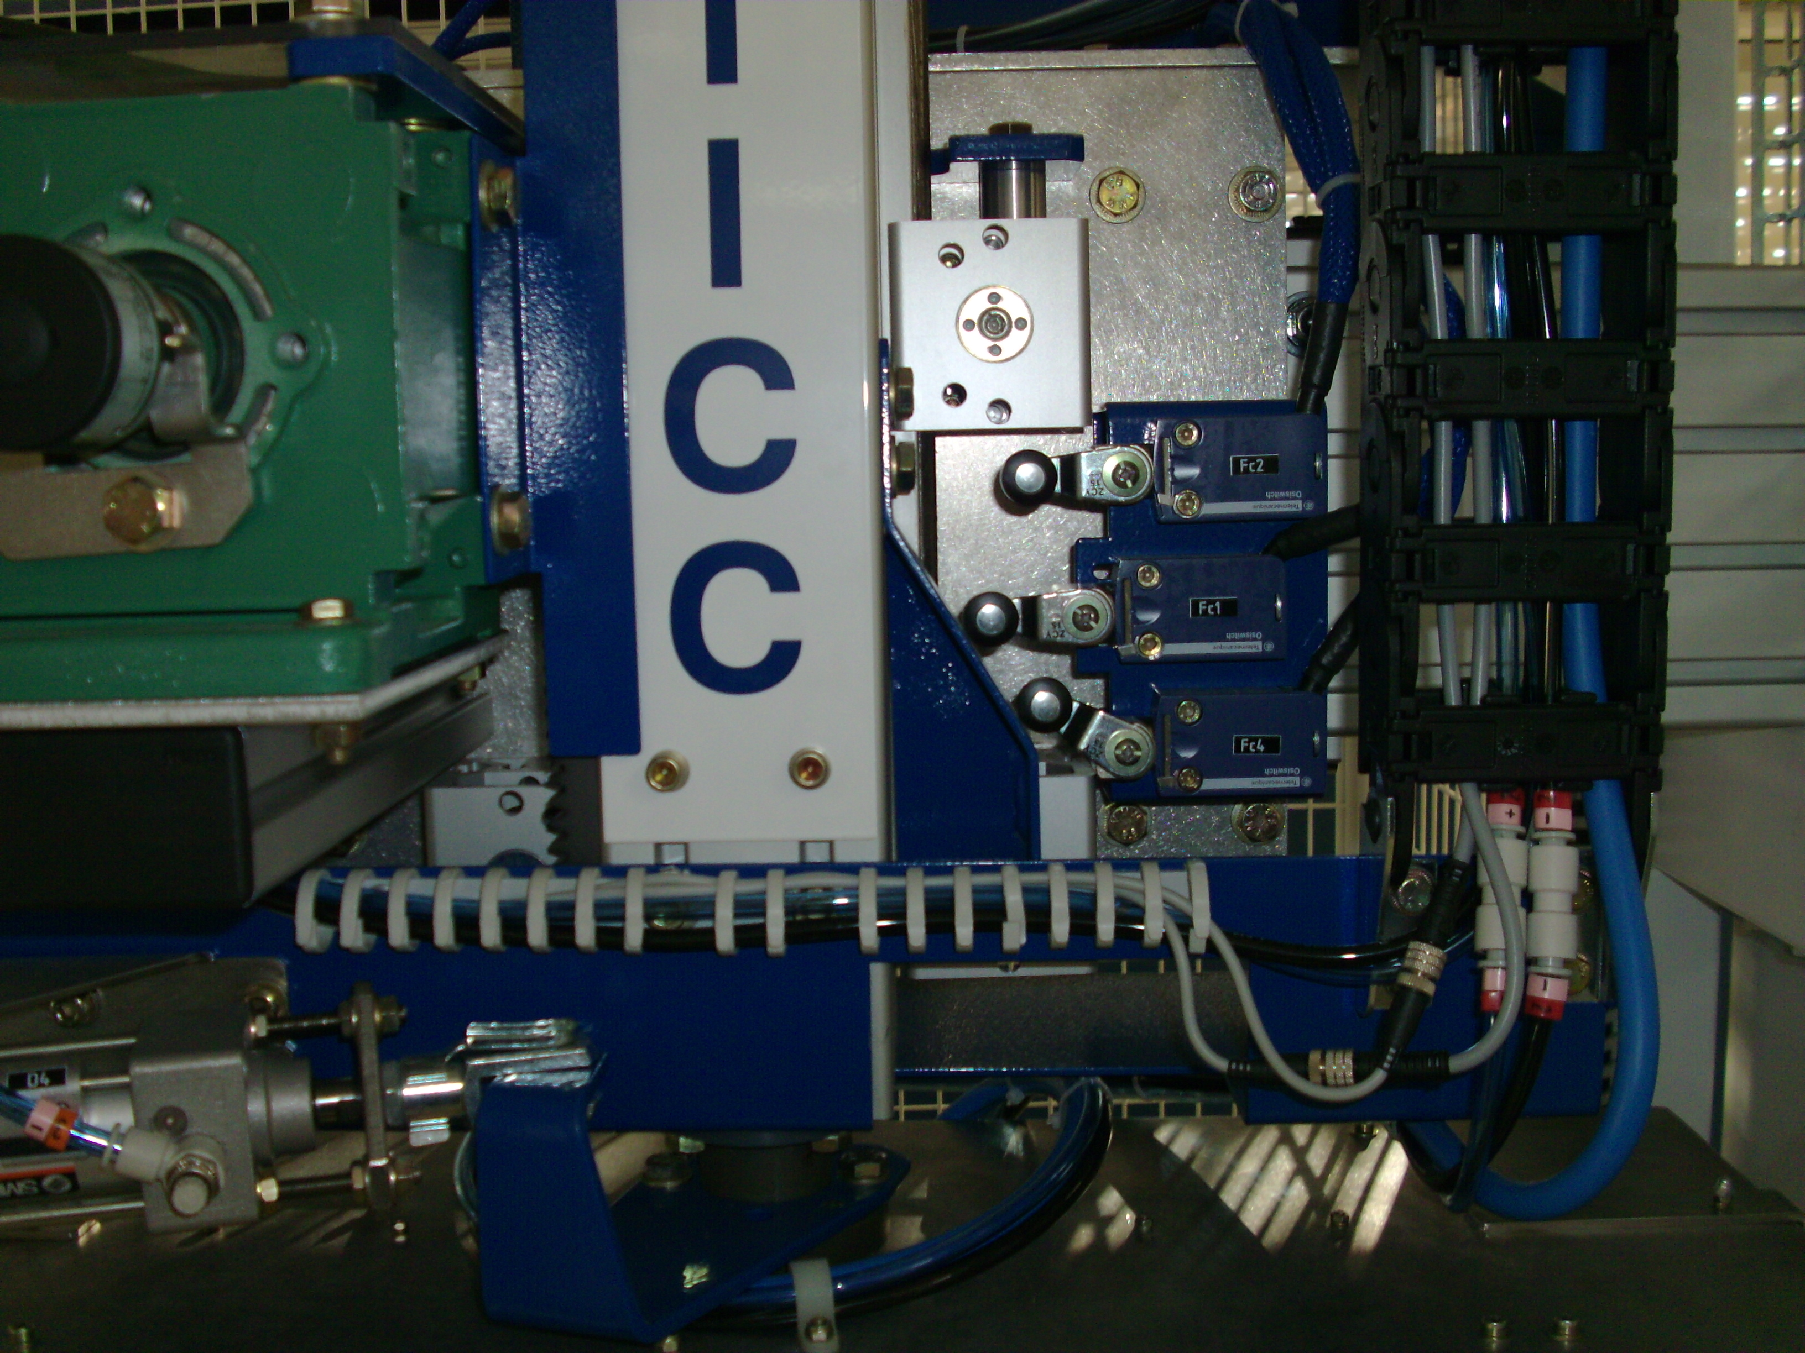
Mesure X0

Convoyeur
Seuil de pose de la palette
Arête basse de la pince
Nota :

En déplaçant la came dans le sens 1, la cote X0 diminue proportionnellement au déplacement (après avoir effectué une nouvelle prise d’origine).

En déplaçant la came dans le sens 2, la cote X0 augmente proportionnellement au déplacement (après avoir effectué une nouvelle prise d’origine).

AXE HORIZONTAL
Sens 2
Came à régler

